  1er Trimestre | 2025 – 2026 | 5e  SPC → Troisième feuille | NOM : __________________________  PRÉNOM : _______________________ | I. Rappel grandeurs  II. Calcul de la conso. électrique  TOTAL : _________________________

Attention : pour chaque question, une seule réponse est correcte

RAPPEL GRANDEURS ET CALCUL DE LA CONSOMMATION ÉLECTRIQUE, Semaine 10

I. Grandeur, valeur numérique de la grandeur et son unité | (_____________/6) points
Une grandeur est une propriété physique d’un objet ou d’un phénomène, comme la longueur, la masse, le temps, entre autres. Lorsqu’on mesure une grandeur, on obtient une valeur numérique accompagnée d’une unité.

ACTIVITÉ I 6 questions, 1 points par la bonne réponse

Répondez à partir de la définition donnée de la grandeur, de sa valeur numérique et de son unité.
1) La grandeur mesurée est  A) une unité de mesure  B) un nombre sans unité  C) un instrument de mesure  D) une constante universelle  E) une propriété physique que l’on peut mesurer | 2) Dans l’expression << la longueur d’un bureau est d’environ 120 centimètres >>, la valeur 120 représente  A) L’unité  B) La grandeur  C) L’instrument de mesure  D) La constante du système  E) La valeur numérique de la grandeur
3) Quelle est la grandeur physique mesurée avec un thermomètre  A) Le temps  B) La masse  C) Le volume  D) La longueur  E) La température | 4) Dans l’expression << la longueur d’un bureau est d’environ 120 centimètres >>, les centimètres représentent  A) L’unité  B) La grandeur  C) L’instrument de mesure  D) La constante du système  E) La valeur numérique de la grandeur

5) Quelle est la grandeur physique mesurée avec un chronomètre  A) Le temps  B) La masse  C) Le volume  D) La longueur  E) La température | 6) Quelle est la grandeur physique mesurée avec une balance  A) Le temps  B) La masse  C) Le volume  D) La longueur  E) La température

II. Calcul de la consommation électrique mensuelle | (_____________/14) points
Pour calculer la consommation électrique mensuelle d’un foyer, il faut connaître le temps d’utilisation de chaque appareil électrique en heures sur le mois. Ensuite, il suffit de multiplier la puissance de chaque appareil par sa durée mensuelle d’usage pour en avoir l’énergie électrique, en kWh. Dans une ville comme Bogota, le prix par kWh pour le niveau socio-économique 6 est de 982 COP. Pour le niveau socio-économique 1 est de 385 COP par kWh.

ACTIVITÉ II 2 questions, 1 points par la bonne réponse

Analysez les deux foyers puis répondez aux questions
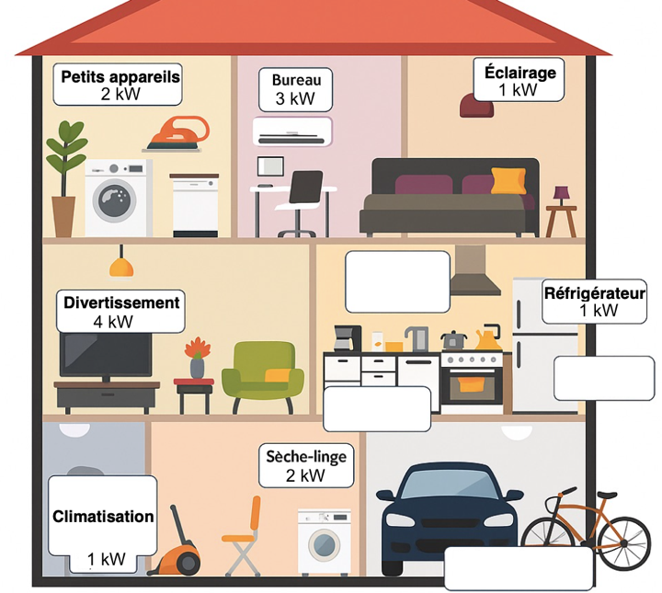  Foyer 1 | 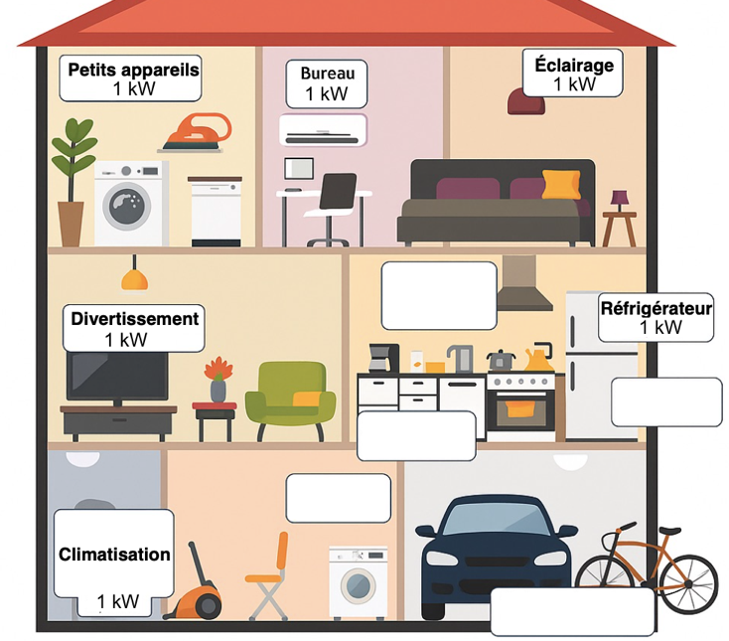  Foyer 2

7) Si les deux foyers sont au même niveau  socio-économique, sans connaître le temps d’utilisation des appareils électriques  A) les foyers 1 et 2 auront la même consommation électrique mensuelle  B) il n’est pas possible de calculer la consommation électrique mensuelle  C) il est possible de calculer la consommation électrique mensuelle  D) le Foyer 1 aura une consommation électrique plus importante que le Foyer 2  E) le Foyer 2 aura une consommation électrique plus importante que le Foyer 1 | 8) Si le Foyer 1 est au niveau socio-économique 6 et le Foyer 2 est au niveau socio-économique 1, sans connaître le temps d’utilisation des appareils électriques  A) les foyers 1 et 2 auront la même consommation électrique mensuelle  B) il n’est pas possible de calculer la consommation électrique mensuelle  C) il est possible de calculer la consommation électrique mensuelle  D) le Foyer 1 aura une consommation électrique plus importante que le Foyer 2  E) le Foyer 2 aura une consommation électrique plus importante que le Foyer 1

ACTIVITÉ II → Continuation 4 questions, 3 points par la bonne réponse

Lisez les temps d’utilisation mensuels des appareils électriques de chaque foyer puis répondez
Foyer 1  Petits appareils 5 heures  Bureau 25 heures  Éclairage 330 heures  Divertissement 60 heures  Réfrigérateur 720 heures  Climatisation 720 heures  Sèche-linge 8 heures | Foyer 2  Petits appareils 5 heures  Bureau 30 heures  Éclairage 330 heures  Divertissement 90 heures  Réfrigérateur 720 heures  Climatisation 360 heures  Sèche-linge 0 heures

9) L’énergie électrique totale du Foyer 1 est de  A)  Petits appareils 10 kWh  Bureau 75 kWh  Éclairage 330 kWh  Divertissement 240 kWh  Réfrigérateur 720 kWh  Climatisation 720 kWh  Sèche-linge 16 kWh  Total 2111 kWh  B)  Petits appareils 5 kWh  Bureau 25 kWh  Éclairage 330 kWh  Divertissement 60 kWh  Réfrigérateur 720 kWh  Climatisation 720 kWh  Sèche-linge 0 kWh  Total 1860 kWh  C)  Petits appareils 5 kWh  Bureau 30 kWh  Éclairage 330 kWh  Divertissement 90 kWh  Réfrigérateur 720 kWh  Climatisation 360 kWh  Sèche-linge 0 kWh  Total 1535 kWh  D)  Petits appareils 10 kWh  Bureau 90 kWh  Éclairage 330 kWh  Divertissement 360 kWh  Réfrigérateur 720 kWh  Climatisation 360 kWh  Sèche-linge 0 kWh  Total 1870 kWh  E)  Petits appareils 10 kWh  Bureau 75 kWh  Éclairage 330 kWh  Divertissement 240 kWh  Réfrigérateur 720 kWh  Climatisation 360 kWh  Sèche-linge 16 kWh  Total 1751 kWh | 10) L’énergie électrique totale du Foyer 2 est de  A)  Petits appareils 10 kWh  Bureau 75 kWh  Éclairage 330 kWh  Divertissement 240 kWh  Réfrigérateur 720 kWh  Climatisation 720 kWh  Sèche-linge 16 kWh  Total 2111 kWh  B)  Petits appareils 5 kWh  Bureau 25 kWh  Éclairage 330 kWh  Divertissement 60 kWh  Réfrigérateur 720 kWh  Climatisation 720 kWh  Sèche-linge 0 kWh  Total 1860 kWh  C)  Petits appareils 5 kWh  Bureau 30 kWh  Éclairage 330 kWh  Divertissement 90 kWh  Réfrigérateur 720 kWh  Climatisation 360 kWh  Sèche-linge 0 kWh  Total 1535 kWh  D)  Petits appareils 10 kWh  Bureau 90 kWh  Éclairage 330 kWh  Divertissement 360 kWh  Réfrigérateur 720 kWh  Climatisation 360 kWh  Sèche-linge 0 kWh  Total 1870 kWh  E)  Petits appareils 10 kWh  Bureau 75 kWh  Éclairage 330 kWh  Divertissement 240 kWh  Réfrigérateur 720 kWh  Climatisation 360 kWh  Sèche-linge 16 kWh  Total 1751 kWh

11) Si l’on suppose que le Foyer 1 est situé au niveau socio-économique 6, le coût mensuel de la consommation d’énergie électrique est de  A) 2073002 COP  B) 1826520 COP  C) 1507370 COP  D) 1836340 COP  E) 1716482 COP | 12) Si l’on suppose que le Foyer 2 est situé au niveau socio-économique 1, le coût mensuel de la consommation d’énergie électrique est de  A) 812735 COP  B) 716100 COP  C) 590975 COP  D) 719950 COP  E) 674135 COP

